Нет учеников, не способных к математике!?

Авдюхина Л.А., методист МБОУ ДПО УМИЦ
23.08.2013 г..

Без уважения к математике - мудрейшему творению
древности не может быть перспективных технологий
и экономического благополучия в стране
СЛАЙД 1
Не раз приходилось слышать фразу о том, что математика - страна без границ. Несмотря на свою банальность, фраза о математике имеет под собой очень веские основания. (СЛАЙД 2) Математика в жизни человека занимает особое место. Мы настолько срослись с ней, что попросту не замечаем её. А ведь с математики начинается всё. Ребёнок только родился, а первые цифры в его жизни уже звучат: рост, вес. Малыш растет, не может выговорить слово "математика", а уже занимается ею, решает задачи по подсчету игрушек, кубиков. В школе их становится значительно больше и сложность их с каждым годом растет. Они не просто учат ребенка математике, определённым действиям, а являются основой его общего развития.
Введение нового федерального государственного стандарта сохраняет традиционную для российской школы ориентацию на фундаментальный характер образования, на освоение школьниками основополагающих понятий и идей, но вместе с тем предусматривает значительное увеличение активных форм работы, направленных на вовлечение учащихся в математическую деятельность, на обеспечение понимания ими математического материала и развитие интеллекта, приобретение практических навыков, умений, необходимых для адаптации в современном информационном обществе.
Математическое образование на современном этапе работает на достижение главной цели образования – научить ученика учиться. В современном обществе каждый гражданин должен обладать необходимой математической компетентностью в том числе в области информационных технологий. Формирование этой компетентности – задача образования, начиная с раннего, дошкольного возраста. Нет детей, не способных к математике – обучение должно строится, не допуская пробелов, на основе определения зон ближайшего развития, поддержания уверенности в своих силах, интереса к математике, приложению к ее реальным задачам и поэтому, отличительная особенность развития образования в мире в настоящее время – повышенное внимание правительства большинства стран к проблемам его качества и эффективности.
Среди наиболее признанных и значимых международных сравнительных исследований можно назвать:
- Международное исследование TIMSS - первое международное мониторинговое исследование качества школьного математического и естественно-научного образования. Основная цель - сравнительная оценка качества математического и естественнонаучного образования в начальной и основной школе.
- Международные исследования по оценке образовательных достижений учащихся PISA . Основная цель исследования - оценка способностей учащихся применять полученные в школе знания и умения в жизненных ситуациях. Основные направления: читательская грамотность, математическая грамотность, естественнонаучная грамотность. (СЛАЙД 3 международные мониторинговые исследования)
Начиная с 1990-х годов XX века Российская Федерация принимает активное участие в этих исследованиях. (Слайд 4 участие России в исследованиях)

Участие России в исследованиях
TIMSS-2011 | PISA-2009
50 регионов | 45 регионов
412 школ:  - 2002 школы -тестирование выпускников нач. школы;  - 210 школ -тестирование уч-ся 8-х классов | 210 образовательных учреждений, в том числе Летуновская СОШ  ( 14 обучающихся) и  Авдеевская СОШ (14 обучающихся)
- 4467 уч-ся - выпускники нач. школы;  - 4893 уч-ся- восьмиклассники | 5633 обучающихся

Сравнение результатов российских четвероклассников с собственными достижениями за эти годы показывает, что в целом уровень их подготовки существенно не изменялся ни в лучшую, ни в худшую сторону. Российские восьмиклассники продемонстрировали существенный подъем уровня математической подготовки по сравнению с 2003 и 2007 годами. (СЛАЙДЫ 5-8) Повышение результатов российских восьмиклассников по математике можно объяснить несколькими причинами, среди которых главной является введение независимой обязательной государственной аттестации выпускников основной школы (ГИА-9) по математике и ЕГЭ. Наши школьники достигли хороших результатов за счет отличного знания фактического материала, но, к сожалению, далеко не всех научили применять знания к жизни, констатировали эксперты.

Инструментом определения качества математического образования в России сегодня является ЕГЭ и Государственная (итоговая) аттестация выпускников основной школы в новой форме, апробированная с 2006 года и проводимая в штатном режиме с 2012 года. (СЛАЙД 9)
ЕГЭ
 | Средний тестовый балл
 | 2010 | 2011 | 2012
Российская Федерация | 43,7 | 48,2 | 44,6
Московская область | 44,04 | 48,21 | 45,41
Зарайский район | 39,8 | 42,5 | 45,44

ГИА
Средний
тестовый бал
 | 2010 г | 2011г. | 2012 г.
Московская область |  | 17,98 | 16,74
Зарайский район | 16,98 | 17,88 | 16,75

Результаты международного тестирования, анализ ЕГЭ и государственной (итоговой) аттестации в 9-м классе в новой форме выявили ряд проблем в системе математического образования, среди которых можно выделить:
- неумение применить полученные знания и умения к реальным ситуациям, характерным для повседневной жизни;
- недостаточное развитие пространственных геометрических представлений;
- недостаточное развитие имеющих большую практическую значимость вероятностных представлений, а также умения интерпретировать количественную информацию, представленную в характерной для средств массовой информации форме таблиц, диаграмм и графиков реальных зависимостей.
Внешняя оценка учебных достижений по математике на ступени основного образования в образовательных учреждениях Зарайского муниципального района включает диагностические контрольные работы, проводимые методическим центром по плану управления образования. Цель работ - получение информации о состоянии качества образования, его своевременная коррекция и изучение тенденции причин изменения. С 2009 по 2012 год объектом наблюдения являлись обучающиеся, поступившие в школу в 2004 году в первый класс. (СЛАЙД 10, 11 Динамика качества, динамика уровня).
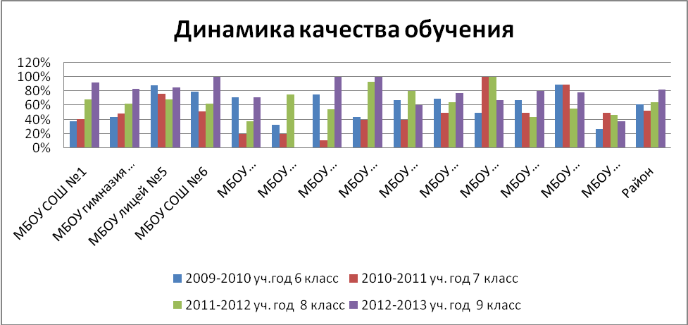

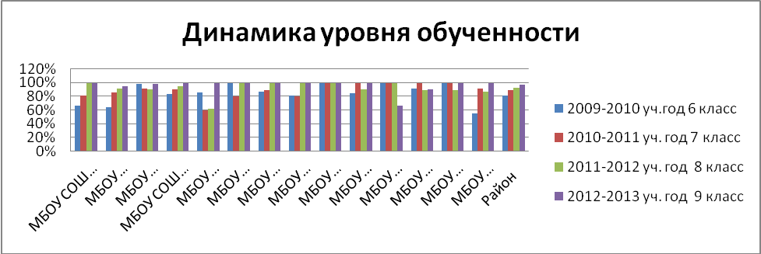
Хотя в целом по району по данному исследованию наблюдается положительная динамика, комплексная оценка содержания диагностических работ ГИА-9, ЕГЭ позволяет говорить о низком качестве освоения по темам, связанным с:
- алгебраическими задачами с геометрическим содержанием;
- переводом условия задачи на математический язык (составление выражения, уравнения);
- заданиями, в которых требуется интерпретировать условие, переходить с одного математического языка на другой (например, с графического на аналитический);
- практическим применение теории вероятностей и статистики.

Обобщая выступление, хочется сказать, что сегодняшний век, век информационный, требует от нас новых видов и уровней математической грамотности и компетентности. Поэтому основной задачей станет организация математической деятельности, как ключевого элемента всей системы математического образования. Ведущая роль в решении этой задачи принадлежит учителю, которому предстоит активно внедрять современные педагогические технологии, новые содержательные задачи. В стремительно меняющемся открытом мире главным профессиональным качеством, которое педагог должен постоянно демонстрировать своим ученикам, становится умение учиться, видеть красоту математики и я не могу не согласиться со словами неизвестного автора « Без уважения к математике - мудрейшему творению древности, не может быть перспективных технологий и
экономического благополучия в стране»

